Grupos y Agrupamientos en los recursos

En la tarea
En la tarea principalmente tendrá una función de organización para el tutor. El tutor podrá utilizar los grupos para filtrar las entregas a la hora de corregir.
También podemos utilizar la restricción para que la tarea sea vista solo por un agrupamiento, no se puede restringir la vista por grupo, pero sí por agrupamiento. Si lo queremos restringir a un solo grupo lo que podemos hacer es crear un agrupamiento que contenga solo ese grupo, uno solo.

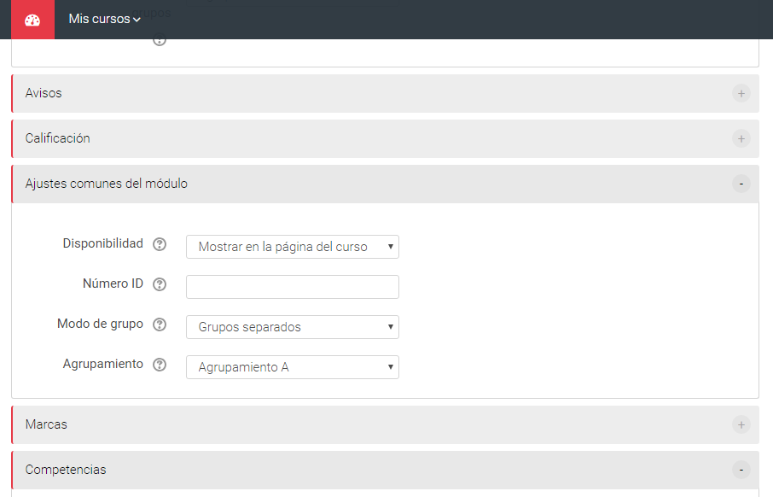

Entonces lo que hacemos luego es asignar la tarea al agrupamiento y tildar la casilla solo disponible para miembros del grupo.
También se puede configurar la Tarea para que la entrega se haga por grupos

En este caso si ponemos SI a la entrega por grupos en la configuración, la tarea toma por defecto los grupos creados en el curso.

Requiere que todos los miembros del grupo entreguen: Si está activado, todos los miembros del equipo de estudiantes deben entregar la tarea para que la presentación de la misma se considere como realizada. Si está desactivado, la presentación de la tarea se considerará como entregada para todos los miembros del equipo desde el momento en que cualquiera de sus integrantes lo haga.

